***Evento internacional de la REPAM en Georgetown***

**Ecología integral como respuesta al cuidado de la Casa Común**

**La Pan Amazonía ha sido una región concebida históricamente como un espacio que debe ser ocupado, controlado e integrado en función de los intereses externos**

**Es absolutamente urgente e incluso imprescindible que Laudato Sí se haga vida, que se sostenga en el tiempo y que se convierta en un rasgo fundamental e inherente de todo nuestro quehacer eclesial**

**El Sínodo para la Amazonía es una oportunidad especial para animar cambios profundos sobre la manera en que la Iglesia puede acompañar y responder a los signos de los tiempos que amenazan los biomas, los pueblos originarios y sus culturas**

**La Laudato Si no puede morir, no podemos permitir que se apague y tiene que convertirse en un elemento orgánico de nuestra propia identidad**

***17.03.2019 | Luis Miguel Modino***

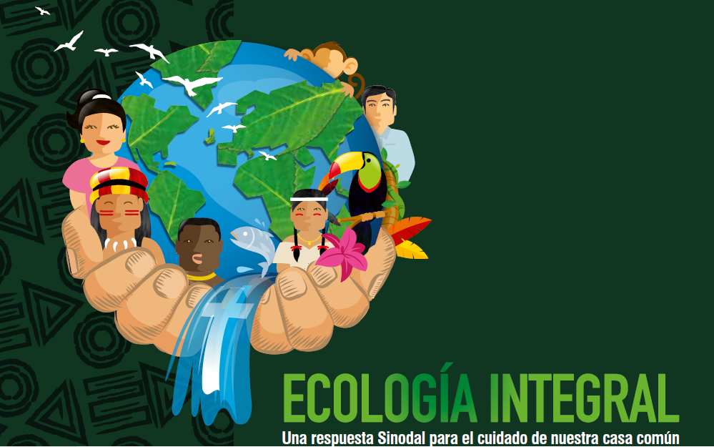

La Universidad de Georgetown acoge de 19 a 21 de marzo un evento internacional que lleva por título “**Ecología Integral: una respuesta Sinodal desde la Amazonía y otros biomas/territorios esenciales para el cuidado de nuestra casa común**”, que pretende ser una contribución al Sínodo para la Amazonía.

Coordinado por la Red Eclesial Pan Amazónica – REPAM, y coauspiciado por el Dicasterio para la Promoción del Desarrollo Humano Integral, la misión de Observatorio Permanente de la Santa Sede en Naciones Unidas, la Universidad de Georgetown y la Conferencia Jesuita de Canadá y Estados Unidos, con el apoyo de Cáritas Internationalis y la participación de la Secretaría del Sínodo de los obispos, el encuentro, en el que se esperan más de **120 participantes** llegados de todos los rincones del mundo, pretende ser una **respuesta a la necesidad urgente de actuar como humanidad frente al futuro del planeta**.

No podemos olvidar, como informa la web de la REPAM, que “la Pan Amazonía ha sido una **región concebida históricamente como un espacio que debe ser ocupado**, controlado e integrado en función de los intereses externos. Es a partir del descubrimiento de sus recursos naturales que se posiciona como una región prioritaria, sin embargo, crece en torno a ella una concepción de atraso, apartada de la centralidad urbana y que posee un vacío demográfico, lo cual permite asumirlo como territorio disponible para servir a los intereses de los grupos económicos y de poder, y se hace invisible su riqueza cultural, de fauna y flora. **Pasó de ser “patio trasero” a “plaza central del planeta”**. Es un bioma, es decir un sistema vivo, que funciona como un estabilizador climático regional y global, que produce 1/3 de las lluvias que alimentan la tierra”.

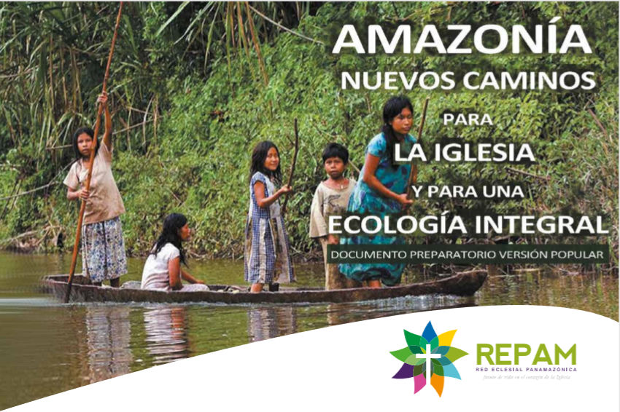

La Pan Amazonía posee una gran socio diversidad, ya que alberga a **2.779,478 indígenas**, que pertenecen a **390 pueblos**, **137 pueblos aislados o no contactados**; existen **240 lenguas** habladas pertenecientes a 49 familias lingüísticas. Tiene casi **35 millones de habitantes** en total. La pan-amazonía abarca una superficie de **7,5 millones de Km2**., repartida en 9 países de Sudamérica incluyendo la Guyana Francesa. Representa el 43% de la superficie de América del Sur. La región amazónica concentra el **20% del agua dulce** no congelada del planeta. En ella se concentran **34% de los bosques primarios** del planeta que albergan entre el **30% y 50% de la fauna y flora**del mundo.

La REPAM pretender encarnar el **cuidado de la Casa Común y una conversión socio-ambiental** en la Pan-Amazonía, colocándose **al servicio de sus pueblos**, y busca luchar en defensa de sus sabidurías ancestrales, de sus territorios y de su derecho a una “participación efectiva en las decisiones” que se hacen con respecto a su vida y sobre su futuro. Desde esa perspectiva, “**es absolutamente urgente e incluso imprescindible que Laudato Sí se haga vida, que se sostenga en el tiempo y que se convierta en un rasgo fundamental e inherente de todo nuestro quehacer eclesial**”, como reconoce **Mauricio López**, Secretario Ejecutivo de la REPAM.

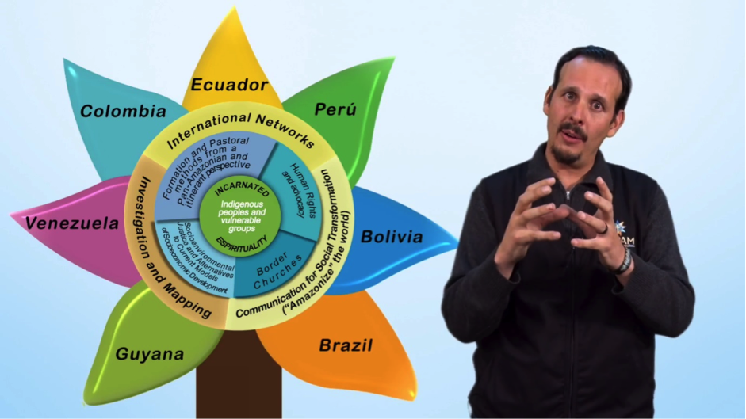

En ese mismo sentido, otras redes están naciendo, “están tratando de dar otra respuesta también a la urgente situación de vulnerabilidad de nuestra Casa Común y de los más empobrecidos, entre ellos los pueblos originarios”, afirma Mauricio López. Es una conversión socio ambiental, por eso también están presentes en esta reunión la **Red Eclesial de la Cuenca del Congo – REBAC**, la reciente **Red Eclesial Mesoamericana**, el **Sistema de Bosques Tropicales de Asia Pacífico**, que también se está gestando, Norteamérica, Europa, también como entidades territoriales propias que tienen que acompañar este cambio fundamental.

Este evento se realiza en el marco del proceso del Sínodo “**Amazonía: nuevos caminos para la iglesia y para una ecología integral**”, que como se recoge en el Documento Preparatorio es fuente de **reflexiones que “superan el ámbito estrictamente eclesial amazónico”**, y tiene como objetivo reflexionar y debatir sobre la consciencia global de laPan-Amazonía, y de los otros biomas y territorios esenciales para el futuro del planeta. En ese sentido, Mauricio López insiste en la necesidad de que “**la ecología integral sea una categoría esencial para toda la humanidad y para toda la Iglesia**”.

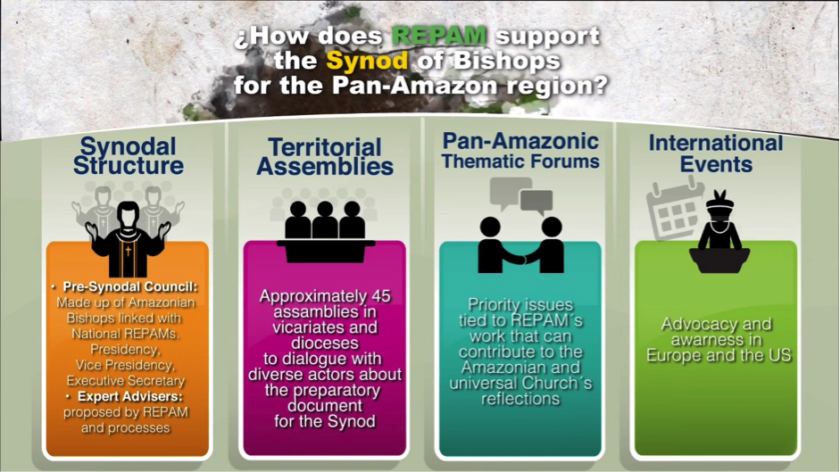

Por eso, el encuentro en Washington, que tendrá como metodología de trabajo el **ver-juzgar-actuar**, “también pretende que se concrete de manera territorializada, con una perspectiva de **teología de la encarnación**, ese llamado a la **conversión ecológica** que el Papa Francisco está pidiendo”, insiste el Secretario Ejecutivo de la REPAM. Desde ese punto de vista, se entiende que la reunión tenga “una **mirada global**, para poder afirmar los otros procesos territoriales que igual que la Amazonía, con la Red Eclesial Pan Amazónica – REPAM, se están gestando y suscitando como una nueva eclesialidad”, afirma Mauricio López.

Según el Secretario de la REPAM, “**un nuevo sujeto eclesial está naciendo**, es un sujeto que complementa, que refuerza las acciones de toda la Iglesia, en alianza con todas las mujeres y hombres de buena voluntad, con organizaciones de los pueblos originarios, con organismos internacionales y regionales, para decir: **¡Necesitamos un cambio!**”. Podemos decir al respecto que el Sínodo para la Amazonía es una oportunidad especial para **animar cambios profundos sobre la manera en que la Iglesia puede acompañar y responder a los signos de los tiempos** actuales que amenazan la vida de los biomas, el futuro de los pueblos originarios y sus culturas, y aquello que pone en riesgo a las futuras generaciones.

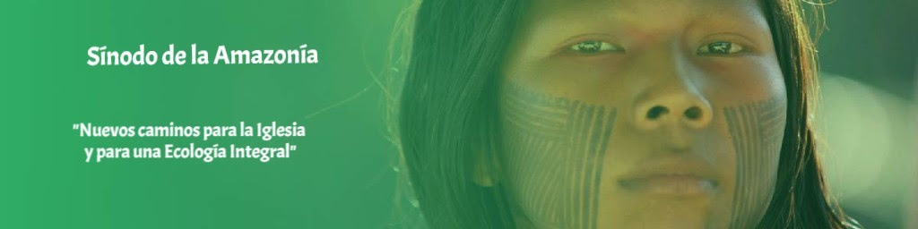

El Secretario Ejecutivo de la Red Eclesial Pan Amazónica agradece la presencia de las **diferentes instancias eclesiales que coauspician el encuentro**, junto con “organismos internacionales, como el Alto Comisionado para los Derechos Humanos de Naciones Unidas, la Relatora Especial para los Derechos de los Pueblos Indígenas, Naciones Unidas Medio Ambiente, y sobretodo **organizaciones de los pueblos originarios** como la Coordinación de las Organizaciones Indígenas de la Cuenca Amazónica – COICA, en la Amazonía, como la Alianza Mesoamericana para Pueblos y Bosques, de esta región de Centroamérica, y otros representantes de pueblos originarios de Asia, del Congo, de Norteamérica”.

Entre las los representantes eclesiales, Mauricio López destaca “muchas presencias de instancias regionales, sean **cardenales y obispos** encargados de las conferencias de las distintas regiones del Planeta, y por otro lado también, instancias como la Comisión Interamericana de Derechos Humanos con quien la REPAM está trabajando en informes especiales para la defensa de los derechos de los pueblos indígenas. Estará presente también la Conferencia Episcopal de la Unión Europea, así como representaciones de Norteamérica y otras más”.

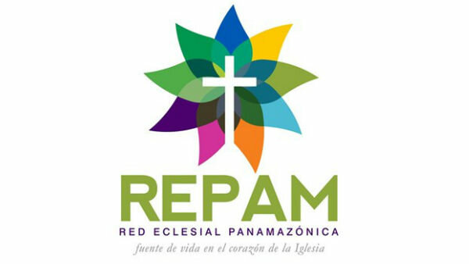

Así mismo, López agradece muchísimo “el **apoyo de la Secretaría del Sínodo de los Obispos** en preparación para el Sínodo de la Amazonía, que es un elemento que acompaña, que da contexto a toda esta discusión, a partir de la preparación de este sínodo de octubre de este año. Estará presente también el **Cardenal Secretario del Sínodo de los Obispos**, y esto da un empuje al proceso sinodal”.

Podemos decir que todo lo que se pretende llevar a cabo en estos tres días de debate, “es un **grito de vida**, un **grito ante el cambio**”, enfatiza Mauricio López. Desde ahí él insiste en que “queremos que tenga un **eco global, acompañando al Papa Francisco y afirmando que la Laudato Si simplemente no puede morir,** simplemente no podemos permitir que se apague y tiene que convertirse en un **elemento orgánico de nuestra propia identidad**”. Por todo eso, se antoja imprescindible “acompañar este camino para **encarnar la encíclica Laudato Sí** y también responder a estas **conversiones** tan urgentes, incluyendo la conversión pastoral”, concluye el Secretario de la REPAM.

Https://www.religiondigital.org/luis_miguel_modino-_misionero_en_brasil/Ecologia-integral-respuesta-Casa-Comun_7_2104359556.html